NORMOVÁNÍ VÝDEJE
Normování výdeje (příprava, oprava a zaúčtování limitního listu) vám může ušetřit spoustu času a zároveň budete vařit správně. Pro normování je nutné dělat dvě věci. Prvním z nich je mít nastaveny pro jednotlivé cenové skupiny počty vařených porcí. Pokud sledujete provar, tak už to stejně děláte. Druhou věcí je sestavovat jídelníček a mít pro použité pokrmy správné receptury. Program má pak všechny údaje, které potřebuje, aby vám spočítal, zda máte potřebné suroviny na skladě a kolik které suroviny byste měli vydat. Pak jen postupně jednu surovinu po druhé potvrzujete (nebo zadáváte), kolik měrných jednotek skutečně vydáte. Připravený limitní list lze vytisknout, podle potřeby doplnit o další suroviny nebo některé vyřadit a nakonec tzv. "zaúčtovat", tj. vytvořit z něj regulérní výdejku. Program navíc může automaticky rozepsat vydaná množství surovin na jednotlivá jídla (kolik které suroviny se vydává na snídani, přesnídávku, oběd apod.)
Protože normy jsou u receptů uvedeny pro 5 věkových kategorií, může tento systém použít i stravovací zařízení, které vaří pro mateřskou školku, základní školu (1.a 2. stupeň), střední školu i těžce pracující.

Receptury
O nich je podrobněji hovořeno v předchozí kapitole Jídelníčky-recepty (viz strana 155)

Počty vařených porcí
O nich je podrobněji hovořeno v předcházející kapitole Provar (viz strana 89)

Princip výpočtu vydávaného množství
Software prochází v jídelníčku umístěné pokrmy. Pro každý pokrm si otevře jeho recepturu a postupně prochází surovinu po surovině. Pro základní výpočet normativní spotřeby bere údaj g/10 porcí (pro jiné věkové kategorie příslušné hodnoty ze sloupečků typ2 – typ5). Základní potřebu na 10 porcí vynásobí počtem vařených porcí a tím dostane celkové normované (limitní) množství suroviny pro jeden pokrm. Je-li surovina obsažena ve více recepturách a jídlech, její požadované množství se sčítá. Tento údaj (sumární potřeba suroviny) se nakonec porovná s aktuální zásobou skladu a je-li surovina skladována, přes její gramáž se stanoví, kolik měrných jednotek by se mělo vydat. Pokud je nastaveno, že množství jenž se má vydat, se nabízí zaokrouhlené, software výsledný údaj zaokrouhlí a nabídne uživateli k potvrzení.


Příklad: Vaříme 250 porcí oběda. 155 pro věkovou kategorii 14-ti letí a starší / 95 obědů pro II. stupeň základní školy (v receptuře sloupeček typ2). Surovina Zelí se vyskytuje ve dvou recepturách : Segedín a Salát s kysaného zelí. Postup výpočtu:
zásoba Zelí : 800g/KS – 70KS | g/10porcí | typ2
Segedinský guláš | 500 | 450
Salát zkysaného zelí | 80 | 80
500x 15.5 = 7750
450x 9.5 = 4275
80 x 15.5 = 1240
80 x 9.5 = 760
V součtu =
7750 +4275 +
1240 + 760 =
14025 gramů

A těchto 14.025 gramů porovná se skladovou zásobou zelí = 800 x 70 =56.000 gramů a vypočte, kolik měrných jednotek by se mělo vydat: 14025/800= 17,531 KS. A protože máme nastaveno, že se má výdej zelí zaokrouhlit na celky (nebudeme přeci půl pytlíku vracet do ledničky na někdy později), nabídne k výdeji 18 KS.
Software si ponechá informaci o tom, kolik suroviny bylo potřeba na která jídla, pro které věkové kategorie a pro cenové skupiny. Díky tomu pak dokáže vytvořit výdejku členěnou na jídla, chody, skupiny z hlediska sledování provaru. Vytiskne limitní list celkem / po jídlech i po pokrmech (takže podle toho lze pak celkem vydané množství zpětně rozdělit do hrnců).
Pokud uživatel změní vydávané množství, například si řekne, že to zelí je nějaké slabé a rozvařuje se, tak ho raději vydá o 2 pytlíky víc, tak i s tím si software poradí. Množství vydávané navíc, rozdělí na jednotlivá jídla a cenové skupiny strávníků. A to váženým průměrem podle původního vypočteného normativního množství. Je jasné, že software nezná důvody, proč bylo celkově vydáno o 2 Ks více než mělo být podle výpočtu. Díky tomu rozdělí zelí navíc na vše – nejen na Segedín, ale i na salát.
Pokud pro normování použijete 2. metodu (novinka od verze 13.xx / 23.xx), pak můžete měnit množství individuálně pro jednotlivé pokrmy a dokonce i cenové skupiny. Pro ně to má význam ale jen tehdy, pokud by se pro cenové skupiny vařil segedín odděleně v různých hrncích.

POZOR ! Složitějším situace nastává v okamžiku, kdy máte surovinu skladovánu na skladě vícekrát (cenové, gramážní či exspirační modifikace). Software dokáže určit, jakou celkově představují zásobu. Také je-li zásoba nejstarší z nich (s nejnižším datem exspirace), dostatečná na pokrytí celého požadovaného výdeje, není žádný problém. Ten nastává v okamžiku, kdy je potřeba kryta více zásobami s různou gramáží. Stejně ale v těchto všech případech postupuje software tak, že může-li nabídne odpovídající výdej. Nemůže-li nechá to na vás, abyste vybrali ze seznamu aktuálních zásob tu (ty) kterou normativní výdej pokryjete. Takže se může stát, že vydáte třeba 3 různá množství sterilovaného zelí, kterého je celkem potřeba 18. A vy vydáte 5 ks za 17,90 (nejstarší)/ 12 ks za 19,20 / a jeden kus za 22,-.

Nastavení
Tak jako většina činností v software má i normování několik variant. Vy si přirozeně nastavíte tu, která vám vyhovuje. Základní nastavení provedete ve volbě Nastav – Nastav parametry - Normování, výdejky , kde nastavujete, jak bude program pracovat při normování výdeje podle limitního listu na základě vytvořeného jídelníčku, definovaných receptů a nastaveného počtu vařených porcí.
Na první obrazovce zadáváte, jakou formou se limitní list má zpracovávat. Program v obou případech nejdříve provede normování. Vypočte, kolik které suroviny je na vařená jídla potřeba.
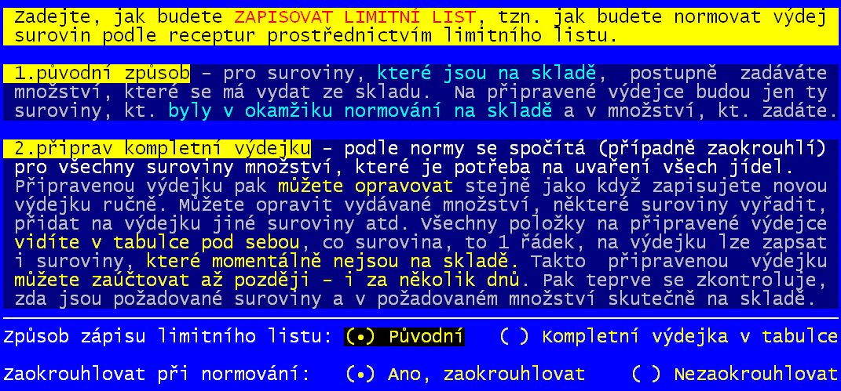
1.původní způsob – režim, používaný do verze 12(22).xx jako jediný. Program provede :
- do dalšího zpracování pustí jen suroviny, které jsou aktuálně na skladě
- a pak postupně u jedné po druhé z těchto surovin si nechá od uživatele potvrdit (změnit) údaj o skutečně vydaném množství
- není-li zadáno sledování výdeje dělené na jednotlivá jídla, není tato funkce schopna zcela správně určit podíl na jednotlivé skupiny strávníků z pohledu provaru (žáci / zaměstnanci / cizí), sledování je hrubě přibližné.
2.připrav kompletní výdejku – je režim nový od verze 13(23).xx. Program postupně provede:
- všechny potřebné údaje uloží do tabulky a to za všechny suroviny, tedy i za ty, které aktuálně na skladě nejsou ale v okamžiku zaúčtování (např. následující den) už být mohou
- uživatel může hned nebo později opravovat požadované množství (celkové / na konkrétní jídlo / recept / skupinu strávníků)
- při zaúčtování výdejky se provádí kontrola na skladovou zásobu. Vydají se jen ty suroviny a jejich množství, která tam opravdu jsou.
- funkce detailně a přesně určí podíl surovin na jednotlivé skupiny z hlediska sledování provaru.
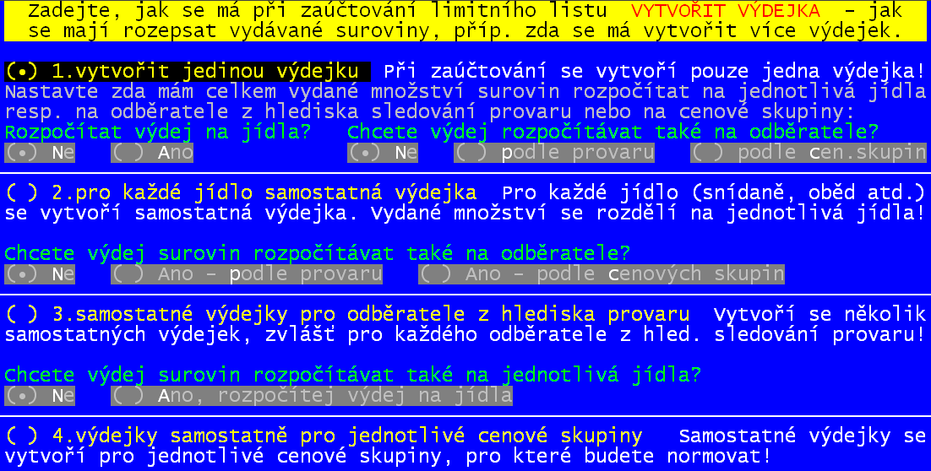
Druhá informace, která se na 1. obrazovce zadává je, zda-li se má výdej zaokrouhlovat podle toho, ,jak je to nastaveno pro jednotlivé skladové karty ve volbě Nastav – Seznamy-číselníky - Skladové karty v údaji D (viz strana 63) .

Na druhé obrazovce zadáváte, jak se má výdej zapsat. Kolik výdejek:
- 1.vytvořit jedinou výdejku – skutečně pro jeden limitní list bude vytvořena jedna výdejka. Při souběžném výdeji z několika skladů bude výdejek přirozeně stejně, z kolika skladů se vydává
- 2.pro každé jídlo samostatná výdejka – výdejek bude tolik, na kolik jídel (snídaně /dvě svačiny / oběd / dvě večeře) se normování provádí. Při vaření všeho a zároveň představě, že se vydá ze 3 skladů docházíme k počtu 18 výdejek. Takové členění má smysl jen v případě, že se výdejky používají na vaření (kolik čeho mám hodit do kterého hrnce).
- 3.samostatné výdejky pro odběratele z hlediska provaru – máte-li například nastaveny čtyři skupiny pro sledování provaru (žáci / zaměstnanci / důchodci / cizí) se vytvoří 4 výdejky, kde bude zaznamenám výdej surovin vždy jen těch surovin, které spotřebovali strávníci příslušné skupiny.
Dalším údajem, který zadáváte je informace, má-li se v rámci výdejky provádět další členění výdeje:
- rozpočítávat výdej na jídla - Ano = surovina bude ve výdejce vícekrát. Např. Olej, který byl potřeba na vaření dopolední svačiny, oběda i večeře bude ve výdejce 3x. Přičemž jednotlivé řádky ponesou informaci, k jakému jídlu přináleží (2=dop.svačina / 3=oběd /5=večeře) a zároveň budou mít uvedeno, jaké množství oleje se na to které jídlo vydalo.
- výdej rozpočítávat na odběratele - Podle provaru = provádí se tak, že surovina je ve výdejce jedenkrát a pomocí podílových koeficientů je zajištěna možnost prezentovat, jaké suroviny a jaké jejich množství konzumovali strávníci té které skupiny. Podle cenových skupiny = máte-li například 20 cenových skupin díky mnoha cizím firmám, jejichž zaměstnanci se u vás stravují, pak se jedna surovina vydaná na oběd bude ve výdejce prezentovat 20 řádky!!!
Pečlivě si zvažte, jaký princip a jak detailní členění výdeje chcete mít. Ať to nepřeženete a neutopíte se ve spoustě výdejek se spoustou řádek. Doporučujeme toto nastavení:
- 1.vytvořit jedinou výdejku
- rozpočítávat výdej na jídla - Ano
- výdej rozpočítávat na odběratele - Podle provaru
Což je mimochodem princip, jakým se provádělo vytvoření výdejky při zpracování limitního listu tzv. původním způsobem do verze programu 12(22).xx.
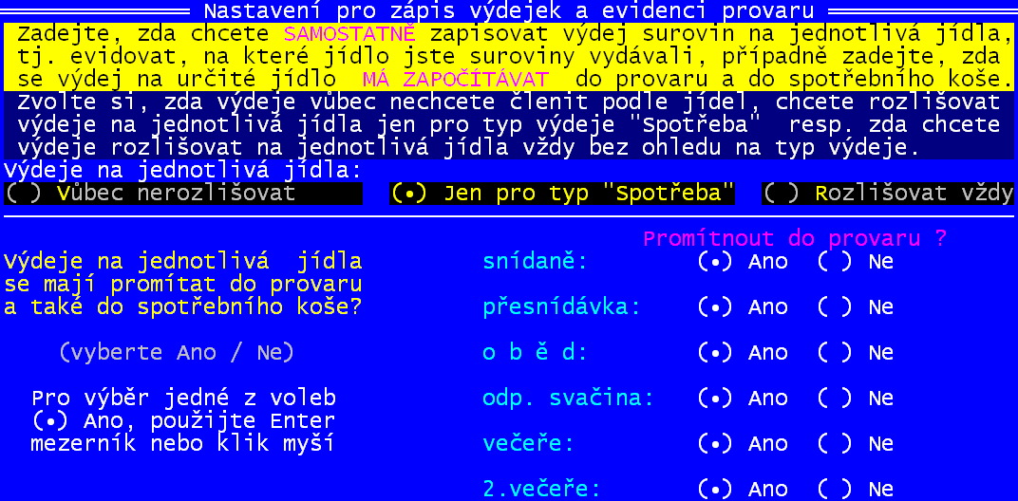
Na třetí obrazovce zadáváte, má-li se a pokud ano, pak tedy jak, se má rozlišovat výdej na jednotlivá jídla. Zda jen u výdejek směřovaných do spotřeby, případně u všech výdejek. A pak také zadáváte, která jídla se mají započítávat do provaru. Standard by měl být Jen pro typ „Spotřeba“ a do provaru směřovat všechna jídla.

Zaokrouhlování vydávaného množství
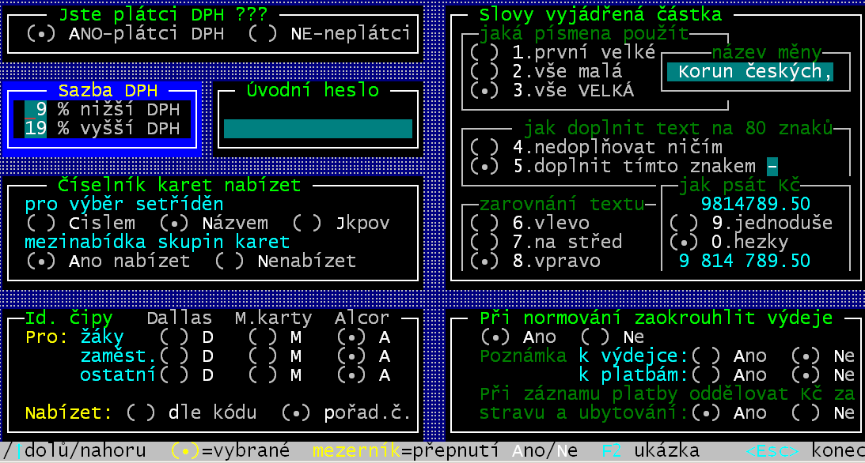
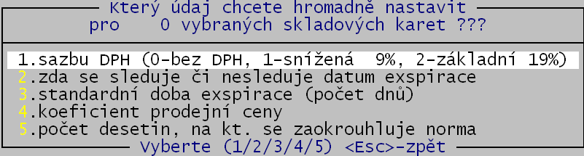
Ve volbě Nastav – Seznamy-číselníky – Skladové karty ve sloupci D můžete stanovit, na kolik desetinných míst se má zaokrouhlit při výpočtu limitního listu množství suroviny vydávané. Možnosti jsou : 2= na dvě desetinná místa=nezaokrouhluje se / 1 - na jednu desetinu (asi většina suroviny skladovaných, které mají měrnou jednotku KG) / 0 = na celky (asi většina skladových karet skladovaných v KS či L – například vajíčka). Nastavit správné zaokrouhlení je velice významné, protože si tím usnadníte práci při vlastním normování (nemusíte přepisovat nezaokrouhlené nabízené množství na rozumné hodnoty) . Pomocí klávesy <F3> lze hromadně nastavit jak se zaokrouhluje výdej při normování u všech vybraných karet.
Uvedené zaokrouhlování bude účinné pouze v případě, že v nabídce Nastav- Nastavení parametrů – Jiné parametry zadáte, že se má akceptovat. Vpravo dole oddíl při normování zaokrouhlit výdeje. Možnosti jsou (Ano/ Ne). Vyberete-li Ano, pak se zaokrouhlování provádí.

Vlastní normováni
Všechny dále uvedené funkce a možnosti naleznete ve volbě Kuchyň – Normování–limitní list.

Příprava limitního listu
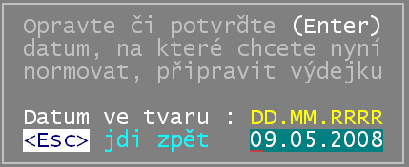
1. z nich je volba Kuchyň – Normování–limitní list - Příprava limitního listu , která podle jídelníčku a počtu vařených porcí předpřipraví výdejku.

Datum
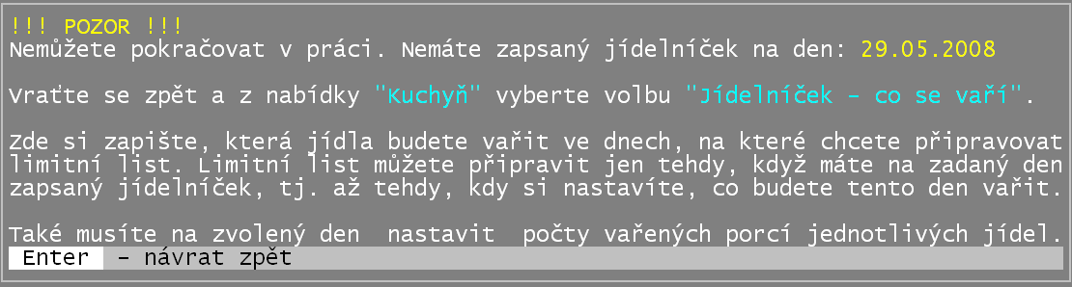
Prvním krokem je zadání dne, k němuž chcete normovat. Jak už bylo uvedeno, musíte mít k tomuto dni nastaveny počty vařených porcí a sestaven jídelníček. Software nabízí datum, k němuž jsou naposledy nastaveny počty porcí. Datum můžete opravit (přepsat) či jen potvrdit stiskem klávesy <Enter>. Nechcete-li pokračovat v normování stiskněte klávesu <Esc>. Pokud pokračujete dál tak se nic neděje. Neboť normování lze v několika krocích opustit, respektive vždy lze výdejku nezaúčtovat a tím pádem se na skladu nic nemění – výdejka bude jen připravena.
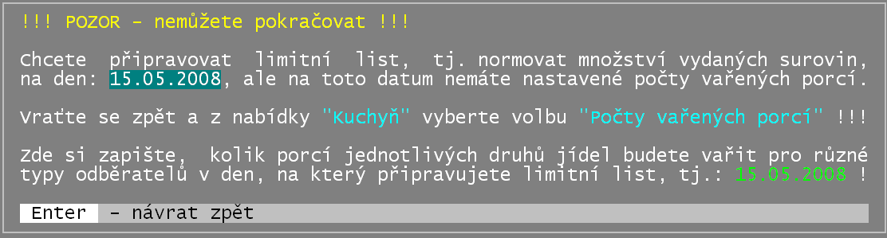
Zadáte-li datum k němuž nejsou nastaveny počty porcí, respektive k nim není sestaven jídelníček, žádné normování se provádět nebude - nemůže se provést. Z hlášení se dostanete stiskem libovolné klávesy, nejlépe <Enter>.

Volba skladů
Máte-li definováno více jak jeden sklad software se dotáže, zda-li se má výdej dělat ze všech skladů, či jen z jednoho vybraného. Většina uživatelů má jako druhý sklad například Bufet, a tak jistě při normování požaduje, aby se výdej realizoval jen ze skladu hlavního. Odpovíte-li na dotaz Ano-chci vydávat jen z vybraného skladu, musíte si z následující nabídky skladů jeden opravdu vybrat (najet na něj pomocí šipek pro ovládání kurzoru a potvrdit výběr klávesou <Enter>). V tomto okamžiku není možné funkci opustit a vrátit se zpět. Ale v dalších krocích to bude možné.

1.krok zpracování - normuje se
Zobrazí se děsuplná obrazovka, která je děsuplná, protože obsahuje spoustu informací a možností.
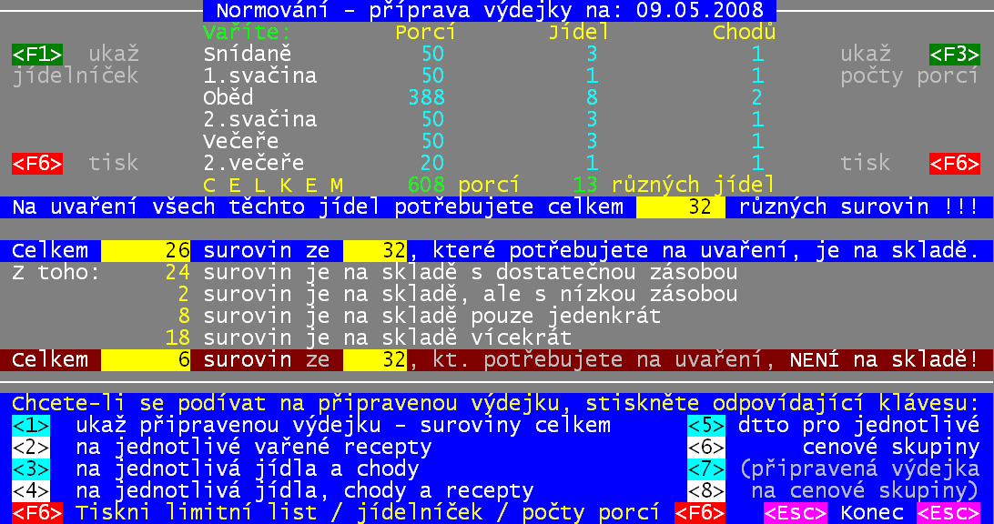
datum
1
24
25
počty porcí
a počty
pokrmů a chodů
v jídelníčku
2
22
21

23

celk.surovin
3
počty surovin
podle toho
jak jsou na skladě
4

ty co nejsou
5
přehledy
připravených výdejů surovin (na stisk klávesy)
6

8
tisky
7

K jakému dni se zpracovává limitní list. Novinkou od verze 13.xx (23.xx) je, že si můžete
17
připravit výdejky na několik dnů dopředu, připravit několik limitních listů, a zaúčtovat je až později - i za několik dnů. Pak teprve se zkontroluje, zda jsou požadované suroviny a v požadovaném množství skutečně na skladě.

Vyčísleny počty vařených porcí (21) celkem za všechny strávníky (cenové skupiny) /
2
počty pokrmů uvedených v jídelníčku (22) / a chodů (23) pro jídelníček toho dne.
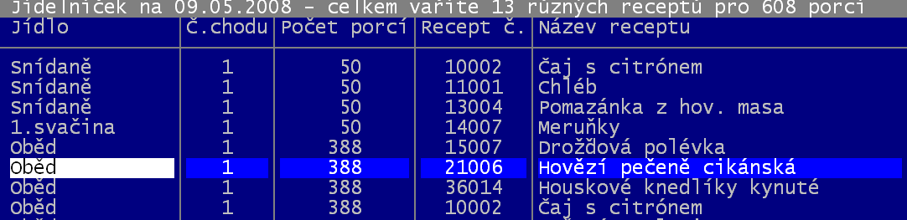
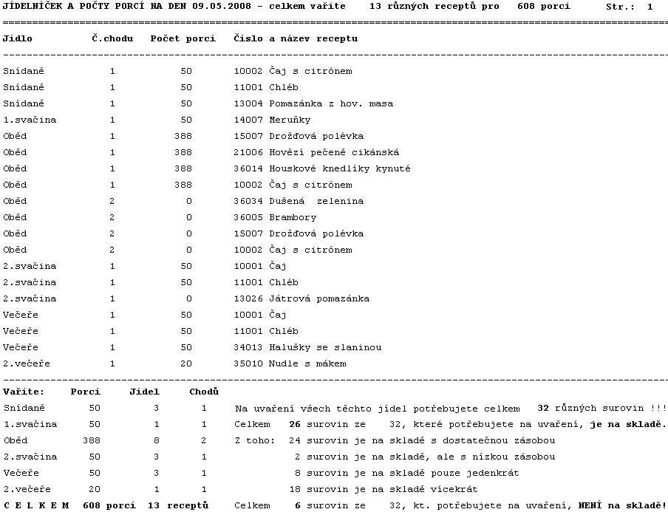
(24) - stiskem klávesy <F1> se zobrazí jídelníček toho dne. Pro konkrétní pokrm na nějž si v jídelníčku najedete lze zobrazit recepturu (<F7>). Jídelníček lze vytisknout (<F6>) ve speciálním tvaru.

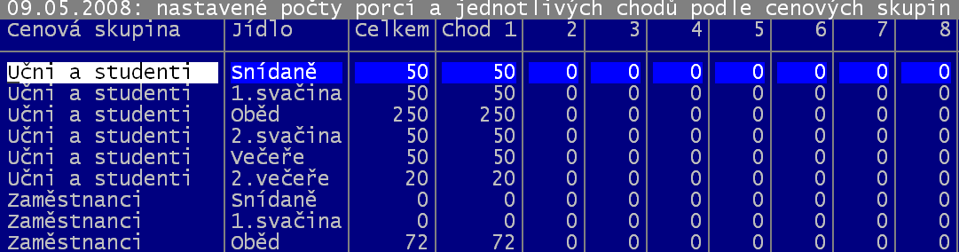
(25) - stiskem klávesy <F3> se zobrazí počty vařených porcí pro jednotlivé cenové skupiny, tak jak jste je původně zadali pro tento den. Počty porcí lze vytisknout (<F6>).

Celkový počet surovin, který je potřeba na uvaření všech pokrmů, které jsou v jídelníčku.
3
Počty surovin z pohledu, jakou mají na skladě aktuálně zásobu.
4

- 26 = je takových, které mají na skladě alespoň nějakou zásobu (jsou na skladě)
- 24 = jich má skladě celkem takovou zásobu, která pokryje požadované množství
- 2 = suroviny sice na skladě jsou, ale jejich zásoba nepokryje požadovanou normu
- 8 = surovin je na skladě jen jedenkrát (v jediné hromádce)
- 18 = surovin je na skladě skladováno vícekrát (cenové, gramážní či exspirační modifikace)

Počet surovin, které jsou na vaření potřeba, ale aktuálně nejsou na skladě (zásoba=0)
5

Software umožňuje prezentovat, jak vypadá připravená výdejka (limitní list). Je jen na vás,
6
jakou podobu limitního listu (jak podrobný) si necháte prezentovat. Jednotlivé přehledy vyvoláte stiskem klávesy (číslice na numerické klávesnici). Volby <1> – <6> prezentují limitní list (co je znormováno) / volby <7> a <8> pak ).

<1> - prezentuje se absolutně sumární norma (každá suroviny je v přehledu jen jednou a normované množství = celkový požadavek za všechny strávníky, pokrmy, chody a jídla.
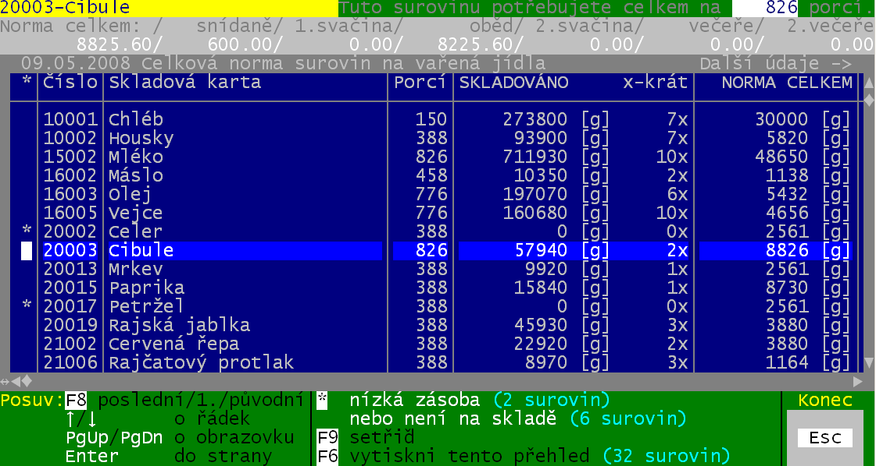
akt.surovina/ poč. porcí v nichž je

norma cibule (g) v jednotl.jídlech

seznam surovin
potřebných na pokrmy uvedené v jídelníčku

*=není na skladě(6)

nízká zásoba = norma>skladováno
(2)

standardní pohyb po seznamu /
<Enter>vpravo /
<F9>setřídí seznam podle údaje na němž jste kurzorem <Esc>konec

Jednotlivé údaje (na další se dostanete stiskem klávesy <Enter>) v přehledu udávají:
- Porcí = do kolika porcích je konkrétní surovina potřeba. Číslo může udávat nejrůznější informaci podle toho v kolika porcích a v jakých se surovina vyskytuje :
- jen v pokrmu, který se vaří na oběd = počet obědů
- jen v pokrmu, který se vaří jako 2.chod oběda = počet obědů dvojek
- v téměř všech pokrmech (sůl) = počet všech porcí od snídaně po 2.večeři
- jen v jednom pokrmu snídaně a dvou pokrmech večere = počet snídaní a večeří
- Skladováno = jaké množství v gramech představuje aktuální zásoba suroviny (gramáž x počet měrných jednotek)
- x-krát = kolikrát se na skladě karta vyskytuje (různé cenové, gramážní či exspirační modifikace)
- Norma celkem – kolik gramů suroviny je dle normy na vařená jídla potřeba
- na sníd. / na 1.sv. / na oběd / na 2.sv. / na več. /na 2.več. - kolik gramů suroviny je dle normy potřeba na jednotlivá vařená jídla
<F6> - tiskne přehled – limitní list, který může mít v zásadě dvě podoby (1.jen součet za všechny jídla / 2 .vytiskni rozpis na jednotlivá jídla). A navíc lze vždy zvolit zda se do záhlaví má / nemá vytisknout i jídelníček.
1.jen součet za všechny jídla
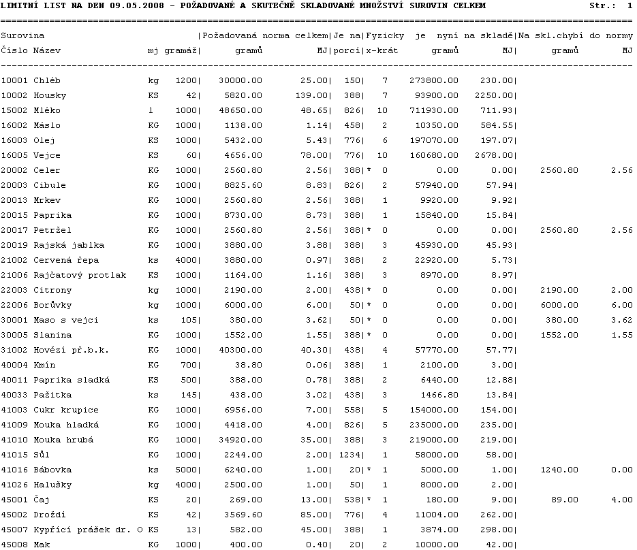
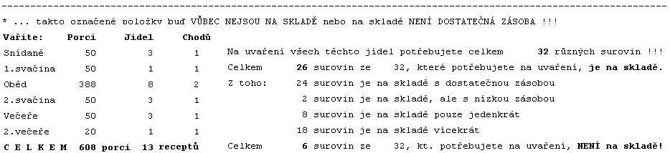

2 .vytiskni rozpis na jednotlivá jídla
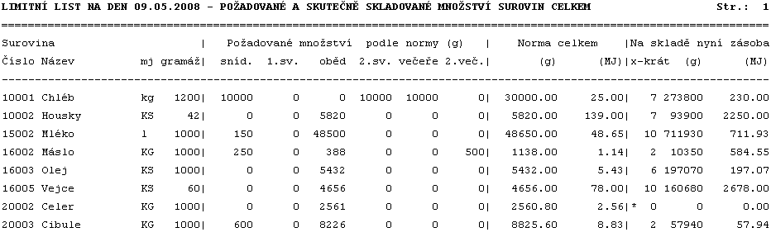

Ano,vytiskni také jídelníček
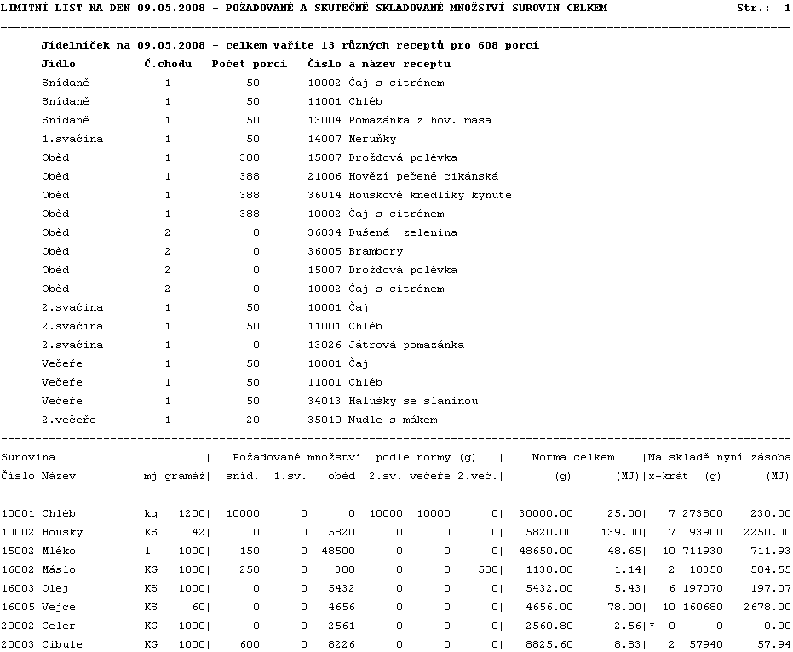

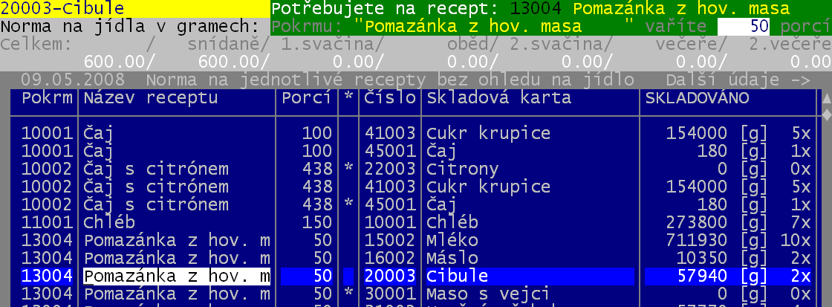
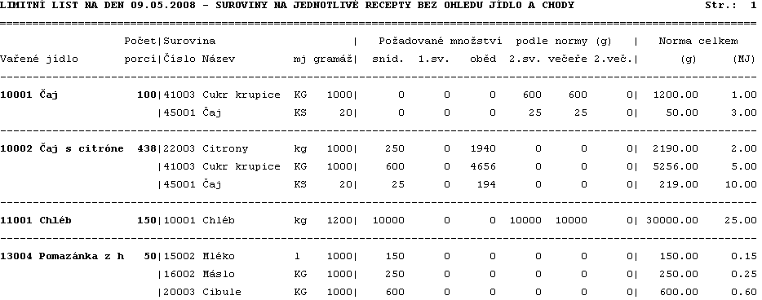
<2> - sumarizuje se požadavek po jednotlivých pokrmech a tím pádem se prezentuje, kolik čeho je potřeba na uvaření toho, kterého konkrétního pokrmu. Jinak je práce s přehledem stejná jako u předchozího případu. Na <F6> lze vytisknout limitní list, který lze použít jako návod, pro to, co se má do kterého hrnce dát.
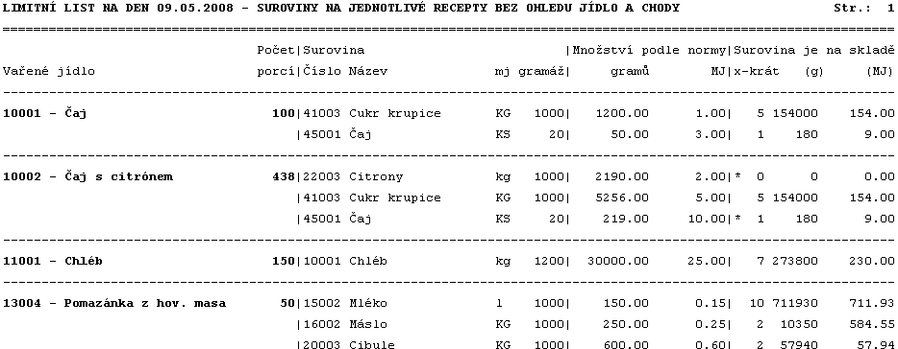
Přičemž sestava má dvě varianty. 1.tiskni rozpis na jednotlivá jídla (předchozí) – u čaje s citrónem je vyčísleno co patří do snídaně a co do oběda (předpokládá se, že se čaj vaří postupně). Druhou variantou je 2.jen součet za všechna jídla– u čaje s citrónem je vyčísleno co do něj máme dát celkem za celý den (předpokládá se že se vaří na celý den najednou do várnice).

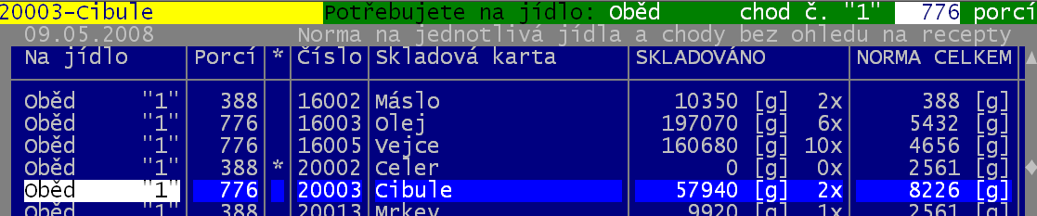
<3> - sumarizuje se požadavek po jednotlivých chodech. Při tisku se nerozlišují jednotlivé pokrmy, ale suroviny jsou vztaženy na chod.

.
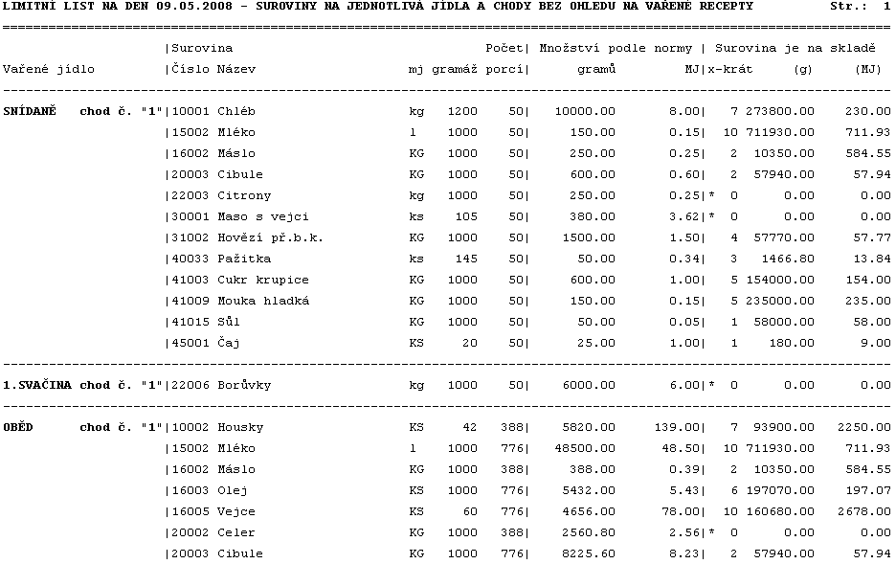

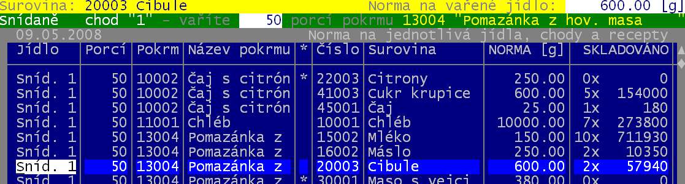
<4> - sumarizuje se po jednotlivých chodech a v rámci toho podle pokrmů.

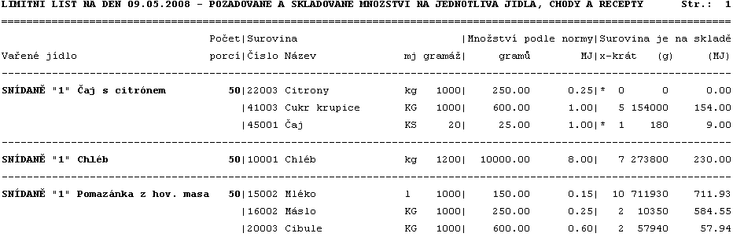

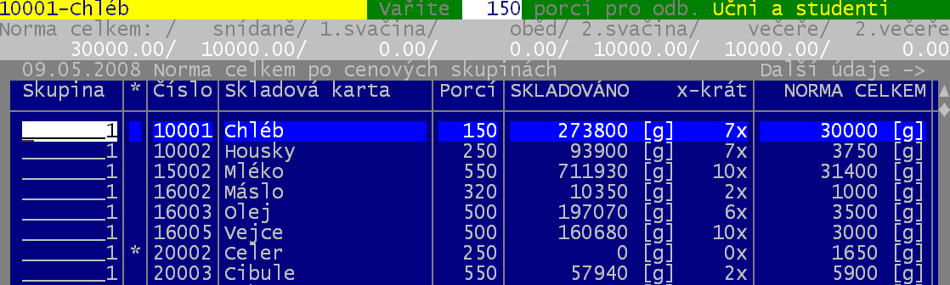
<5> - sumarizuje se po cenových skupinách a v rámci toho po skladových kartách. Tisková sestava má opět dvě varianty 1.jen součet za všechna jídla – co sumárně spotřebuje tak která cenová skupina / 2.tiskni rozpis na jednotlivá jídla –navíc udává, kolik toho přijde do snídaně, 1.svačiny, oběda atd. Je to tedy v principu stejný přehled jako při funkci <1>, ale vše sumarizováno primárně podle cenových skupin.
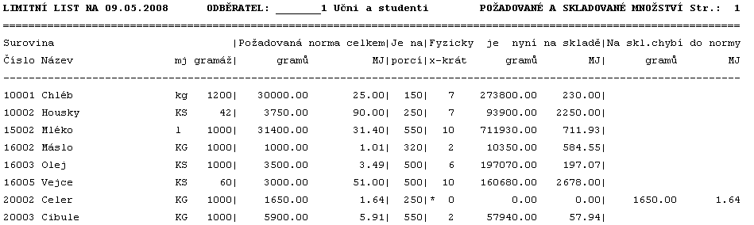
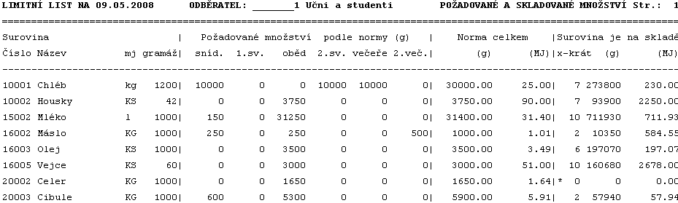
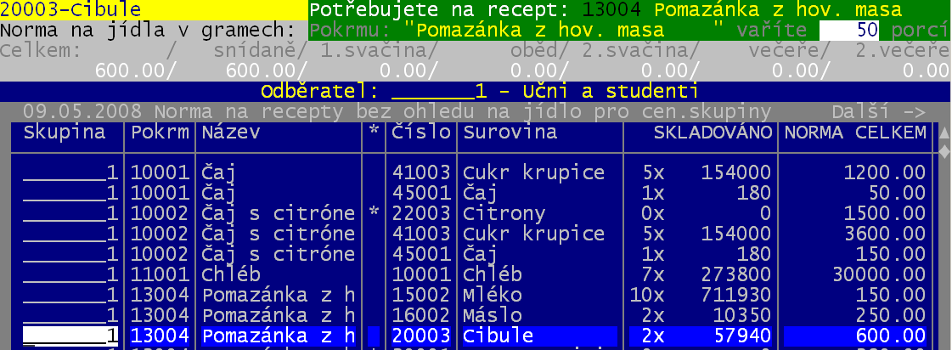
<6> - sumarizuje se po cenových skupinách a v rámci toho po pokrmech. Tisková sestava má opět dvě varianty 1.tiskni rozpis na jednotlivá jídla – navíc udává, kolik toho přijde do snídaně, 1.svačiny, oběda atd. pro konkrétní cenovou skupinu 2.jen součet za všechna jídla – co sumárně spotřebuje ta která cenová skupina. Je to tedy v principu stejný přehled jako při funkci <2>, ale vše sumarizováno primárně podle cenových skupin.
<7> - sumarizuje se po cenových skupinách a v rámci toho po jednotlivých chodech. Při tisku se nerozlišují jednotlivé pokrmy, ale suroviny jsou vztaženy na chod. Je to tedy v principu stejný přehled jako při funkci <3>, ale vše sumarizováno primárně podle cenových skupin.
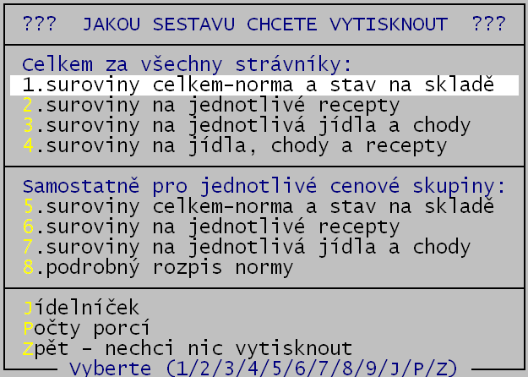
<8> - sumarizuje se po cenových skupinách a v rámci toho po jednotlivých chodech a v rámci toho podle pokrmů. Je to tedy v principu stejný přehled jako při funkci <4>, ale vše sumarizováno primárně podle cenových skupin.

Přes stisk klávesy <F6> se dostanete ke
77
všem tiskům, které se dají tisknout z přehledů. Hot-klávesa (barevně zvýrazněné číslo na začátku volby) odpovídá číslu přehledu, přes nějž se dá sestava vytisknout. Tedy například místo abyste volili <1> a následně <F6>, můžete zvolit <F6> a následně vybrat volbu 1.suroviny celkem-norma a stav na skladě. A dojdete k tisku stejné sestavy.
stejné jako v bodě (24) – tedy nejdřív <F1> a pak <F6>
stejné jako v bodě (25) – tedy nejdřív <F3> a pak <F6>

87
Přes stisk klávesy <Esc> a následné potvrzení Ano, pokračuj ukončíte prezentaci
vypočteného normativu a posunete se dál. Pokud byste chtěli akci přerušit, tak v tomto okamžiku to není možné. Ale v dalších krocích to bude možné.

2.krok zpracování - chybějící suroviny
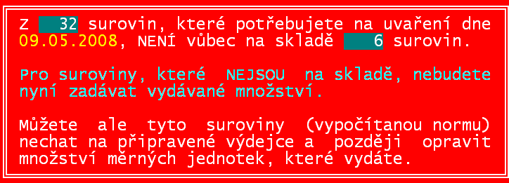
Existuje-li situace, že některé ze surovin potřebných na vaření pokrmů umístěných v jídelníčku, nejsou na skladě, dotáže se software co s tím má dělat. A nabízí 3 možnosti:
- Vyřadit tyto suroviny z připravené výdejky suroviny budou vyškrtnuty a zpracování limitního listu pojede dál bez nich. Předpokládá se ,že se jedná o suroviny které:
- 1. později dokoupíte a vydáte samostatnou výdejkou, či doděláním výdejky vzešle z normování
- 2. suroviny, které nahradíte jinými (například není marmeláda jahodová, tak se v palačinkách nahradí višňovou, která se, jen tak mezi námi, díky své nakyslé chuti k palačince lépe hodí)
- 3. suroviny, které jsou ve skutečnosti v kuchyni k dispozici (koření, sůl)
- Nechat suroviny, které nejsou na skladě na výdejce : suroviny budou na výdejce ponechány, vy u nich budete moci zadat vydávané množství. Předpokládá se, že do doby, než budete limitní list zúčtovávat (teprve tehdy dochází ke skutečnému výdeji ze skladu), budou už aktuálně chybějící suroviny dokoupeny
- Zpět, nechci nic normovat : přeruší se zpracování limitní listu a vy se vrátíte zpět do menu a situaci s chybějícími surovinami si vyřešíte.

3.krok - vydávané množství

Původní zpracování
Pokud ve volbě Nastav – Nastav parametry - Normování, výdejky , máte na 1. obrazovce zvoleno 1.původní způsob , tak postupujete následovně. Postupně procházíte surovinu po surovině (setříděno podle kódu suroviny), které jsou potřeba k vaření pokrmů zařazených do jídelníčku. Je-li surovina na skladě ve více modifikacích, software se nejdříve dotáže, kterou z nich použijete na pokrytí normativní spotřeby.
3
2
1. řádek = kolikrát se surovina vyskytuje v seznamu (3) pro kombinaci jídlo+odběratel a v kolika porcích celkem je jí potřeba (150)
2. řádek = ve kterých jídlech je surovina použita (jídla jsou psána velkým písmem zvýrazněně)
1
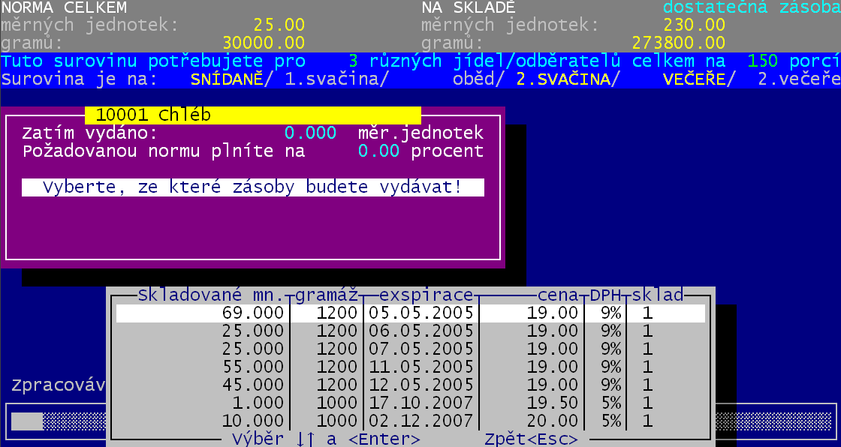
4

1
Informace o surovině, která se právě zpracovává (10001 Chléb) a o množství suroviny, které jste prozatím odsouhlasili do výdeje s doplňující informací, na kolik procent je norma pokryta.
Kolik gramů a měrných jednotek suroviny představuje normativní požadavek.
2
3
Kolik gramů a měrných jednotek suroviny je skladováno a je-li zásoba dostatečná.

Případná nabídka jednotlivých zásob suroviny (cenové, gramážové a exspirační
4
Modifikace). Nabídka je setříděna podle data exspirace (od nejžhavějších dále). Uživatel může vybrat tedy k výdeji i jiným způsobem než jen podle data exspirace (například podle ceny potřebuje-li ušetřit atp.). V našem příkladě bychom mohli použít nejstarší zásobu, která obsahuje 69 kusů (bohatě stačí na k pokrytí normy 25 kusů) či v pořadí 2. nabízenou zásobu, která má přesně 25ks a tak by pokryla spotřebu přesně. V některých případech můžete pokrýt normu i více zásobami.
1
2
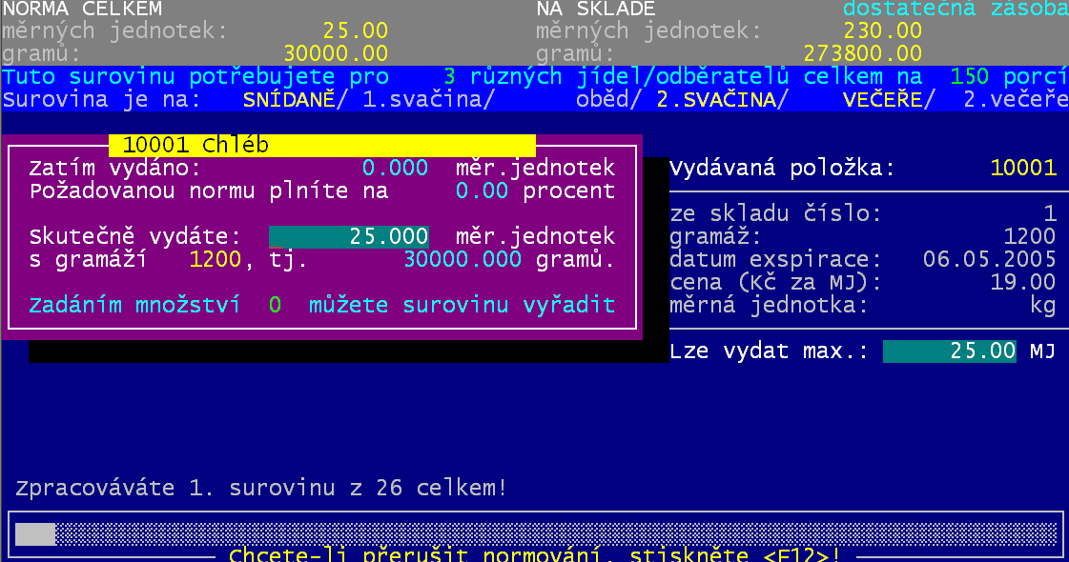
Je-li jen jedna zásoba suroviny, respektive jste z nabízených vybrali zásobu k pokrytí, zobrazí se informace o surovině jinak.
5
6

Nejdůležitější část obrazovky v níž zadáváte vydávané množství v měrných jednotkách. Zadáním se rozumí několik možných způsobů:
5
- nabídnuté množství je přesně takové, které chcete vydat = potvrdíte je stisknutím klávesy <Enter>
7
8
- potřebujete vydat jiné množství = pak prostě napíšete hodnotu (nejlépe na numerické klávesnici)
- potřebujete zadat, že se nic vydávat nemá (např. koření) = zadáte nulu (0) (nejlépe na numerické klávesnici) a tu pak potvrdíte stiskem klávesy <Enter>

- zadáte-li množství, které je nižší než požadovaný normativ a přitom má surovina dostatečnou zásobu na její pokrytí dotáže se software, chcete-li přidat další množství do výdejky. Potvrdíte-li Ano, přidám na výdejku další množství, budete moci tak učinit Software nabídne k dalšímu výdeji množství, které zbývá k pokrytí normy na 100%, respektive množství, které zbývá na skladě. Potvrdíte-li Ne, nechci nic přidat, tak zůstane ve výdeji jen to množství, které jste dosud do výdeje nasměrovali (například pokud jste nabídnutý výdej zaokrouhlili směrem dolu) .

Informace o surovině (kód / sklad / exspirace / gramáž / měrná jednotka / zásoba)
6

Kolikátou z celkového počtu surovin, právě zpracováváte
7

Nechcete-li ve zpracování limitního listu pokračovat a chcete jej přerušit a vrátit se zpět do
8
menu, pak stlačte klávesu <F12>.

Po zpracování poslední suroviny se software dotáže, chcete-li zpracovaný limitní list uložit. Odpovědí Ano, ulož požadavek na výdej se limitní list uloží, aby byl následně (později) zaúčtován, případně opraven či doplněn.

Nové zpracování
Pokud ve volbě Nastav – Nastav parametry - Normování, výdejky , máte na 1. obrazovce zvoleno 2.připrav kompletní výdejku , tak postupujete následovně. Software nabídne tabulku v níž jsou všechny suroviny, kterých je potřeba k vaření pokrmů uvedených v jídelníčku.
2
3
4
5
1
6
1
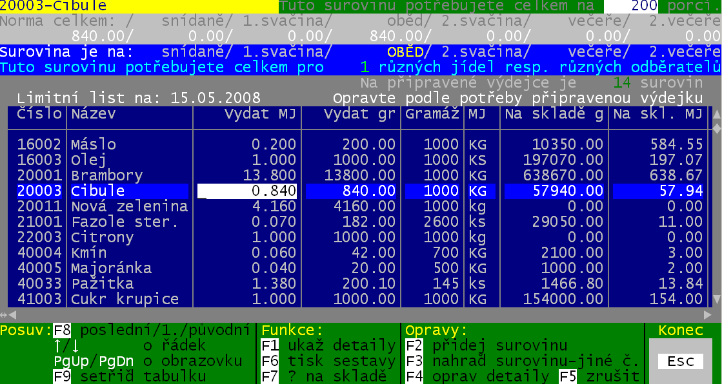
V kolika porcích se surovina, na níž stojíte kurzorem uplatní.
Kolika gramů (norma) je suroviny potřeba (celkem / na jednotlivá jídla).
2
6
1
1. řádek = ve kterých jídlech je surovina použita (jídla jsou psána velkým písmem zvýrazněně).
3
2. řádek = kolikrát se surovina vyskytuje v seznamu (1) pro kombinaci jídlo+odběratel
Kolika surovin je potřeba na vařené pokrmy (14) a k jakému datu je limitní list připraven.
4
Seznam surovin. Jednotlivé údaje znamenají:
5
- Vydat MJ : jaké množství suroviny v měrných jednotkách se má vydat
- Vydat gr : jaké množství suroviny v gramech se má vydat
- Na skladě g : množství suroviny aktuálně skladované v gramech
- Na skl. MJ : množství suroviny aktuálně skladované v měrných jednotkách
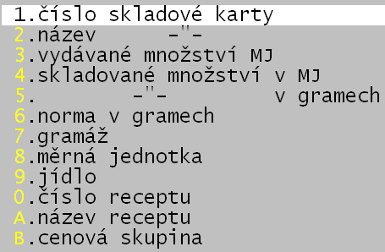
Pohyb po seznamu je standardní (šipky pro ovládání
6
kurzoru,<PgUp>,<PgDn> / <F8> = skok na poslední,1. a výchozí záznam / <F9> setřídí seznam surovin podle údaje, který si vyberete z menu, jenž se při zobrazíní podle údaje na němž jste kurzorem / <Esc> ukončení práce se surovinami).

Zadání množství
Jediný k editaci dostupný údaj je Vydat MJ, kde jej můžete změnit, nejste-li spokojeni s nabídnutým množstvím :
- potřebujete vydat jiné množství = pak prostě napíšete hodnotu (nejlépe na numerické klávesnici)
- potřebujete zadat, že se nic vydávat nemá (např. koření) = zadáte nulu (0) (nejlépe na numerické klávesnici) a tu pak potvrdíte stiskem klávesy <Enter>
- zadáte-li k vydání množství větší než je aktuálně na skladě, software to tak ponechá, protože princip zpracování je v tom, že surovinu později můžete dokoupit a teprve pak limitní list zaúčtovat.

funkce
- <F1> ukaž detaily – software nabídne zobrazení detailního člení výdeje suroviny:
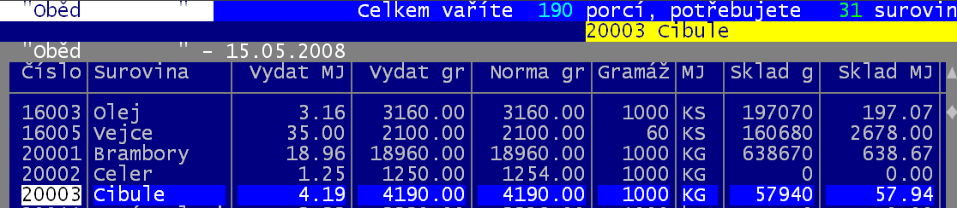
- 1.sumární přehled surovin na vybrané jídlo – následně vyberete jídlo (například oběd) a software zobrazí množství surovin vydávaných za účelem uvaření oběda (<F6>= tisk).
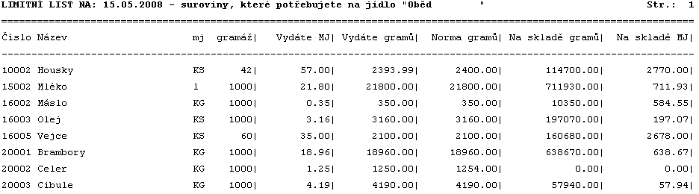
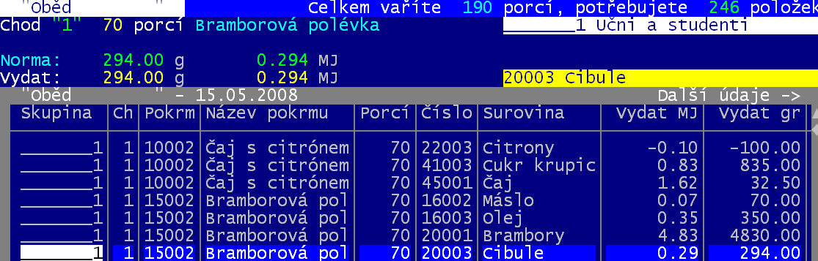
- 2. detailní přehled surovin pro vybrané jídlo – následně vyberete jídlo (například oběd) a software zobrazí množství surovin vydávaných za účelem uvaření jednotlivých pokrmů tvořících oběd (<F6>= tisk).
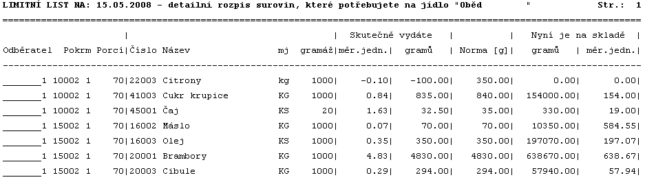
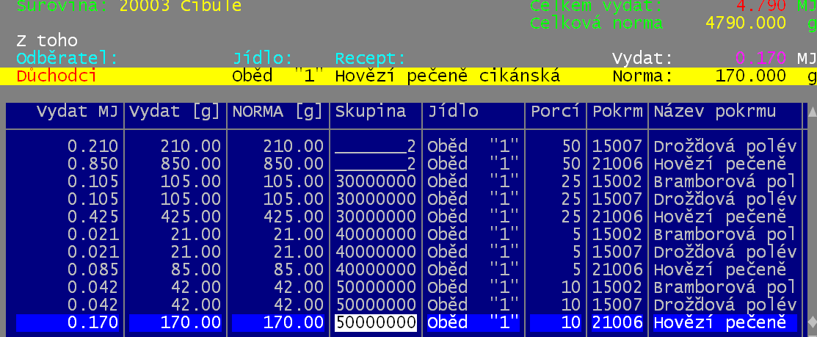
- 3.detailní rozpis pro surovinu – prezentuje, pro jednu konkrétní surovinu na níž stojíme kurzorem, detailní rozpis, kolik se jí má vydat za účelem vaření jednotlivých pokrmů pro jednotlivé cenové skupiny strávníků. Tedy budeme-li například našim důchodcům vařit hovězí pečení s méně cibulí v samostatném pekáči, protože si stěžují, že je to pro ně jídlo s moc cibulí těžké, pak můžeme změnit vydávané množství. Je jasné, že software si vše přepočítá a změní tím i celkový výdej suroviny.
- <F6> tisky Hot-klávesa (barevně zvýrazněné číslo na začátku volby) odpovídá číslu přehledu, přes nějž se dá sestava vytisknout. Tedy například místo abyste volili <1> a následně <F6>, můžete zvolit <F6> a následně vybrat volbu 1.suroviny celkem-norma a stav na skladě. A dojdete k tisku stejné sestavy tak jak jsou popsány dříve (viz strana 174).

stejné jako v bodě (24) – tedy nejdřív <F1> a pak <F6>
stejné jako v bodě (25) – tedy nejdřív <F3> a pak <F6>

- <F7> ? prezentuje aktuální stav zásoby konkrétní suroviny na níž stojíte kurzorem. Přehled je skutečně jen ke koukání, nic se na něm nedá měnit. Slouží jen k tomu abyste se podívali, jaká je její zásoba. Nad seznamem jednotlivých zásob jsou ještě další informace :
- 1. řádek = v kolika porcích celkem je jí potřeba (150)
- 2. řádek = ve kterých jídlech je surovina použita (jídla napsaná velkým písmem zvýrazněně)
- 3. řádek = kolikrát se surovina vyskytuje v seznamu (3) pro kombinaci jídlo+odběratel
- 4. řádek = norma celkem v MJ a v gramech
- 5. řádek = kolik vydáváte (kolik požadujete vydat) v MJ a gramech a je-li zásoba dostatečná
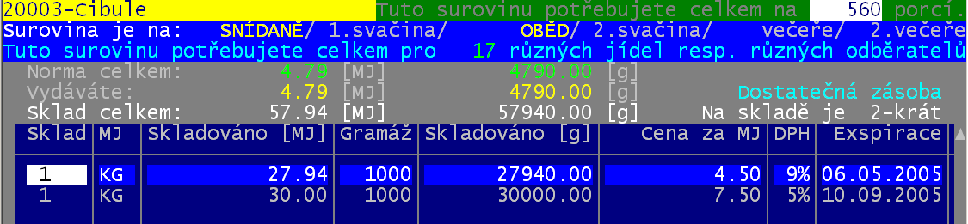
- 6. řádek = skladová zásoba (MJ/gramy) – kolikrát je suroviny na skladě
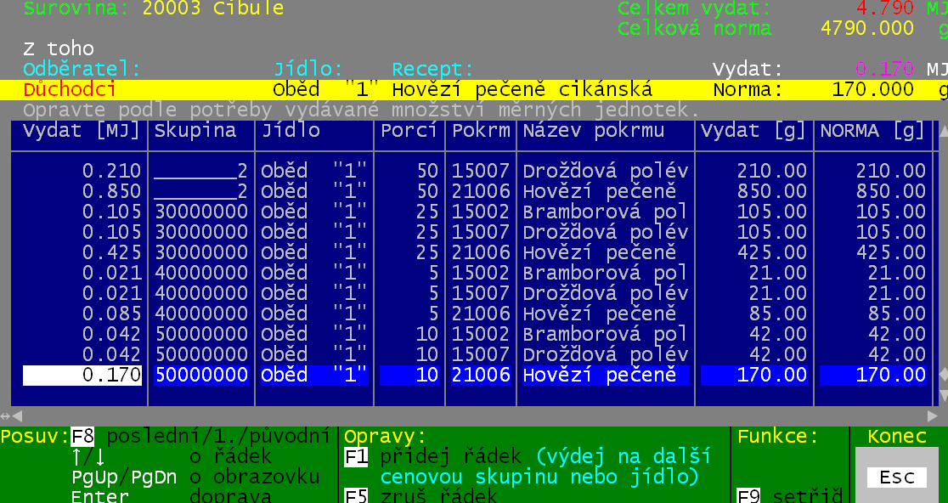
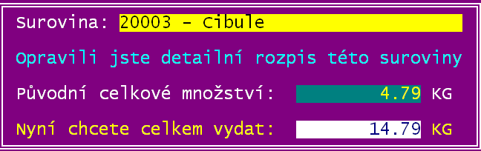
- <F4> oprav detaily prezentuje dílčí požadavky na konkrétní surovinu na níž stojíme kurzorem a to z pohledu cenové skupiny / jídla / chodu / pokrmu. Nad seznamem je informace o celkovém požadovaném výdeji suroviny podle normy (MJ/ gramy). Ve vlastním seznamu jsou kromě sloupečku Vydat (MJ), kde můžete měnit požadované dílčí výdeje, údaje : Vydat (g) = kolik se má vydat v gramech / NORMA (g) = kolik se při normování limitního listu vypočetlo, že se má vydat. Například, když víte, cibule je slabší, tak jí do guláše dáte víc než požaduje norma, ale u polévky vám to nevadí a ponecháte standardní vypočtenou normu. A budete-li například důchodcům vařit hovězí pečeni s méně cibulí v samostatném pekáči, protože si stěžují, že je to pro ně jídlo s moc cibulí těžké, pak můžeme změnit vydávané množství. Je jasné, že software si vše přepočítá a změní tím i celkový výdej suroviny. <F5> umožní zrušit jeden dílčí požadavek na výdej (například kdybychom tu cibuli pro důchodce do Hovězí pečeně vůbec nechtěli dát). Je-li omylem označen řádek ke zrušení, zplnohodnotíte jej opakovaným stiskem klávesy <F5>. Naopak <F1> umožní přidat další dílčí požadavek. Postupně zadáte množství suroviny, vyberete ze seznamu na který pokrm se má výdej směřovat a konečně pro kterou cenovou skupinu. Potvrdíte-li, že se má výdej přidat, tak se tak skutečně stane. Je-li již stejná kombinace (jídlo+chod+pokrm+cenová skupina) v seznamu dílčích požadavků, požadované množství se jen přičte k údajům Vydat (MJ) a Vydat (g), není-li dosud v seznamu, pak se tam přidá jako další řádek. Stiskem klávesy <Esc> ukončíte editaci detailních požadavků. Je-li suma detailů odlišná od celkového požadavku (něco jste změnili) software se dotáže, má-li se opravený rozpis promítnout do připravené výdejky. Odpovíte-li Ano-chci uložit upravený rozpis, pak se tak opravdu stane. Odpovíte-li Ne, nic neopravuj, pak se nic měnit nebude a požadovaná výdejka zůstane stejná, jaká byla před vaší opravou.
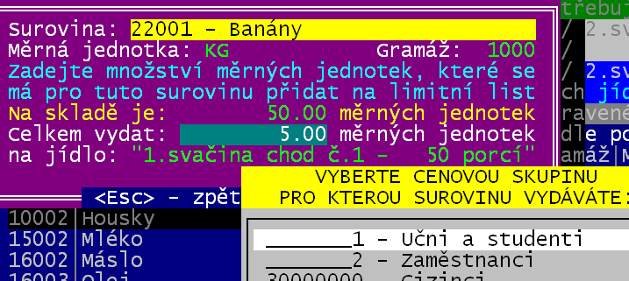
- <F2> přidej surovinu – funkce umožní přidat do limitního listu další surovinu, která nebyla normována (nebyla součástí žádné receptury pokrmů, které jsou zařazeny na jídelníčku). Nejdříve si musíte zvolit, zda budete přidávat surovinu do limitního listu tak, že si vyberete ze seznamu všech skladových karet (1.přidám surovinu z číselníku), či ze seznamu surovin aktuálně skladovaných (2.přidám surovinu, která je na skladě). Je jasné, že prvá možnost umožní přidat i takové suroviny, která nejsou aktuálně na skladě. Dalším krokem je zadání čísla skladové karty. Neznáte-li jej , stiskněte klávesu <F1> a bude vám nabídnut seznam karet setříděný podle názvu skladové karty. Pokud vyberte (zadáte) skladovou kartu, dotáže se software, na vydávané množství. Pokud jste vybírali ze skladu, zobrazí se i informace o aktuální zásobě v měrných jednotkách. Zadáte-li množství, musíte dál vybrat ze seznamu na který pokrm se má výdej směřovat a konečně pro kterou cenovou skupinu. Teprve potvrzením odpovědi Ano přidat surovinu se tato skutečně připojí do seznamu surovin připravených na limitním listu do výdeje a to na jeho konec. Pokud byste se pokoušeli přidat do seznamu surovinu, která tam již je, software to nepovolí a doporučí vám, abyste přidání množství řešili přes funkci <F4> oprav detaily.
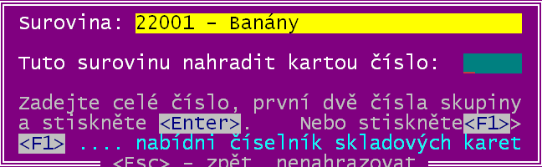
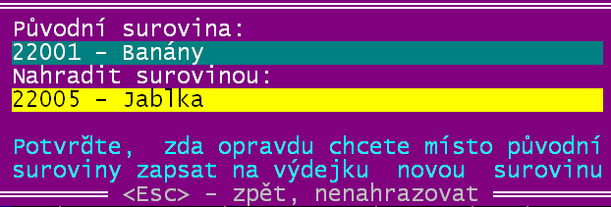
- <F3> nahraď surovinu-jiné č. – funkce umožní výměnu suroviny za jinou. Typickým příkladem je situace, kdy jsme chtěli původně vydat například 5 kg banánů na svačinu. Ale protože banány byly neskonale odporné, podtržené a přitom už hnijící, nekoupili jsme je. A teď je nahradíme 5 kg jablek. Proto musíte zadat kód jablek. Neznáte-li jej , stiskněte klávesu <F1> a bude vám nabídnut seznam karet setříděný podle názvu skladové karty. Pokud vyberte (zadáte) skladovou kartu, dotáže se software, má-li surovinu původní opravdu nahradit surovinou novou. Teprve potvrzením odpovědi Ano nahraď surovinu k tomu skutečně dojde. Pokud byste se pokoušeli nahrazovat surovinou, která již je v limitním listu, tak to software nepovolí a doporučí vám, abyste přidání množství řešili přes funkci <F4> oprav detaily.
- <Esc> konec - ukončí zpracování limitního listu. Software se dotáže, chcete-li zpracovaný limitní list uložit. Odpovědí Ano, ulož požadavek na výdej se limitní list uloží, aby byl následně (později) zaúčtován, případně opraven či doplněn.

Práce s uloženým limitním listem
S vytvořeným a uloženým limitním listem lze dělat 4 věci. Zaúčtovat jej (skutečně na něm připravený výdej povýšit na výdejku) / zobrazit si jej (případně tisknout) / opravit jej / či jej zlikvidovat.

zaúčtování limitního listu
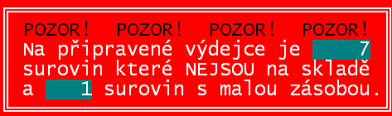
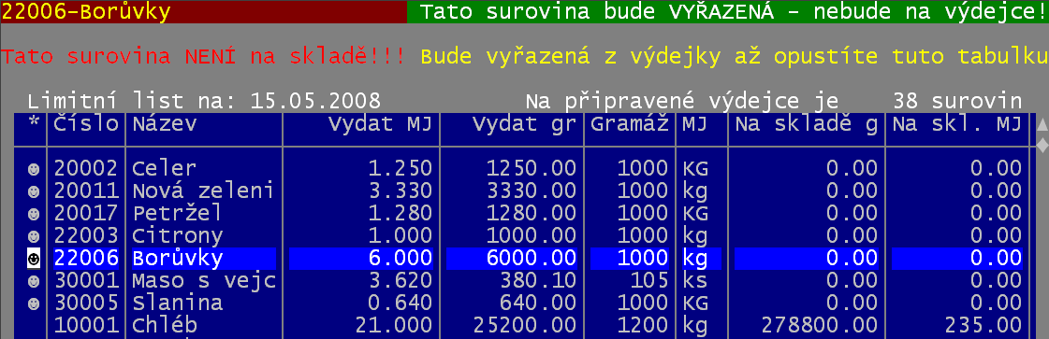
Pod pojmem zaúčtování je myšleno to, že položky na limitním listě zapsané se skutečně vydají ze skladu - z limitního listu se stane korektní výdejka. Máte-li uloženo více než jeden limitní list (k různým dnům), dotáže se software, který z nich chcete zaúčtovat. Následně software zkontroluje, jak je to u jednotlivých surovin s množstvím požadovaným k výdeji a aktuální zásobou. Nalezne-li nějaké suroviny, jejichž aktuální zásoba je nižší než je požadovaný výdej (nelze celý požadovaný výdej uspokojit), respektive takové, které vůbec na skladě nejsou, oznámí to a dotáže se, má-li se pokračovat ve zpracování limitního listu (již bez oněch surovin s nulovou zásobou), respektive se má zpracování přerušit. Potvrdíte-li dotaz odpovědí Ano-pokračuj v zaúčtování výdejky, zobrazí se naposledy seznam surovin, které se mají vydat. V něm jsou na začátku zařazeny suroviny, které nemají žádnou zásobu (označeny speciálním znakem) a dál pak suroviny ostatní u nichž je ve sloupečku Vydat MJ uvedeno množství, které se bude vydávat.
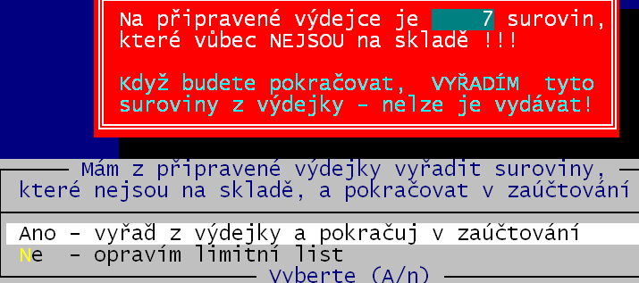
Jedinou funkcí, kterou můžete v tomto přehledu využít je <F1>, která prezentuje skladovou zásobu suroviny. Je to stejná prezentace, která je již popsána (viz strana 183 v odstavci <F7>).
Po ukončení prezentace stisknutím klávesy <Esc>, se software dotáže, má-li pokračovat v zaúčtování výdejky přičemž z ní definitivně vyřadí oněch X surovin, které nemají aktuálně žádnou zásobu. Odpovíte-li Ano-vyřaď z výdejky a pokračuj v zaúčtování, tak se pokračuje. Odpovíte-li Ne-opravím limitní list, pak se zaúčtování přeruší a vy můžete provést potřebné změny.
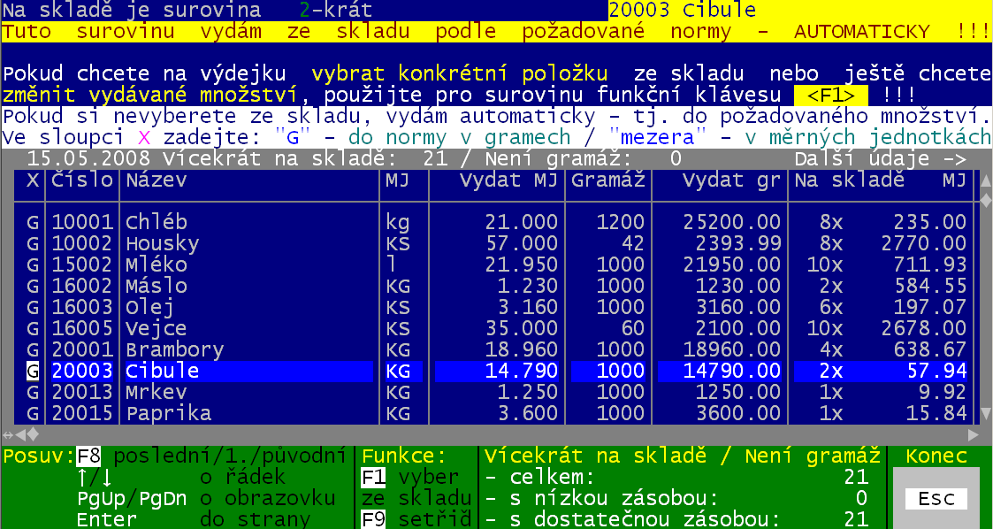
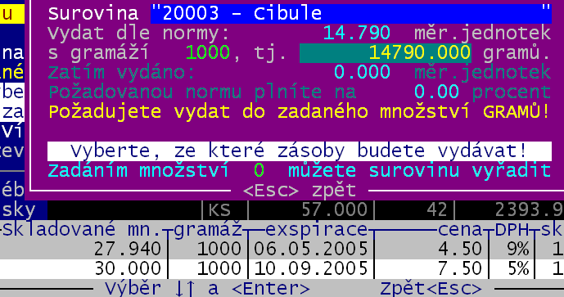
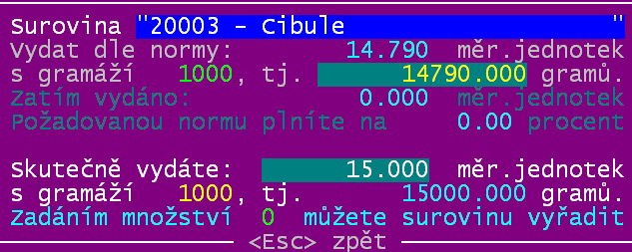
Další zpracování se liší podle toho, jak jste limitní list připravili. Protože jen při Novém zpracování může dojít k situaci, kdy v seznamu surovin pro výdej jsou zařazeny takové, které jsou na skladě vícekrát a software neví, jakou zásobu má pro pokrytí spotřeby použít. Proto vám všechny takové suroviny nabídne v seznamu. Je na vás, ponecháte-li pokrytí normy na software, aby to udělal sám automaticky. V takovém případě se tvrdě upřednostňuje princip nejstarší = s nejnižším datem exspirace jako první ven ze skladu. Neboli, potřeba je pokrývána těmi nejstaršími zásobami. Pokud u některých surovin tento princip chcete porušit, tak pomocí individuálního výběru přes klávesu <F1>. Z nabídnutého seznamu aktuálních zásob konkrétní suroviny zvolíte, jak má být požadavek na výdej pokryt.

Vyberete požadovanou zásobu, potvrdíte (<Enter>), či opravíte (přepíšete) vydávané množství. Odpovíte-li na následný dotaz Ano zapiš na výdejku XX měrných jednotek, tak si software zaznamená jakou zásobou jste pokryli celou, či díl, požadovaného výdeje.

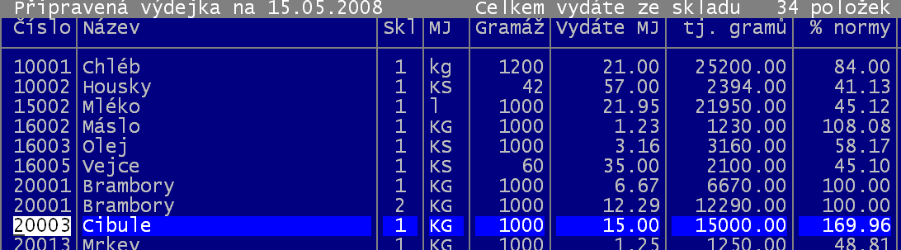
Nakonec je zobrazen seznam všech vydávaných surovin. Přehled je jen na dívání, nic se v něm již nedá opravit, protože vše už je známo a zadáno. Je to definitivní podoba výdejky. Přehled lze jen vytisknout přes stisk klávesy <F6>.
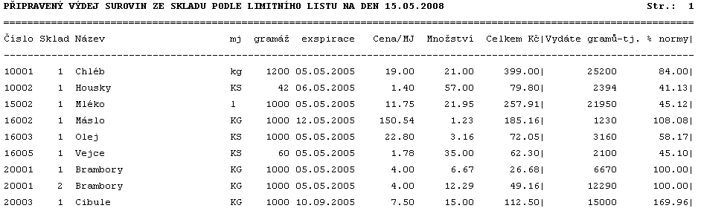
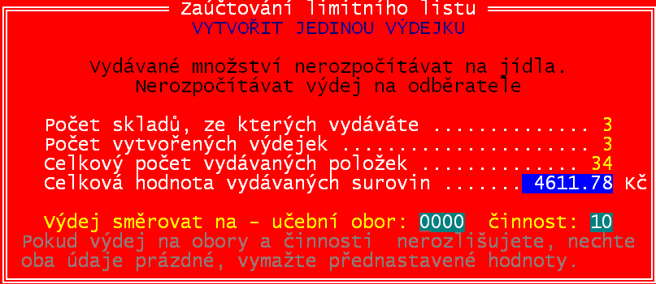
Po stisku klávesy <Esc> se software dotáže, zda-li se má pokračovat v zaúčtování. V levém horním rohu obrazovky jste informováni o tom, jaký způsob vytvoření výdejky máte nastaven. Nejste-li s výdejkou vůbec spokojeni, odpovězte Zpět, nechci zaúčtovat žádnou výdejku, čímž přerušíte zaúčtování a můžete se vrátit k opravě limitního listu, či jeho likvidaci. Pokud pouze chcete, aby se provedlo nějak jinak rozpočítání výdeje (například na jednotlivá jídla, či cenové skupiny) odpovězte Ještě zkontroluji, nastavím způsob vyúčtování a tím si odskočíte do nastavení způsobu vytváření výdejek při normování, jak byste byli ve volbě Nastav – Nastav parametry - Normování, výdejky (viz strana 170). Chcete-li zaúčtování dotáhnout do konce, potvrďte volbu Ano-zaúčtuj výdej těchto XX položek ze skladu. Tím se přesunete na poslední obrazovku zaúčtování limitního listu, kde zadáte jen učební obor a činnost, případně je jen potvrdíte stiskem klávesy <Enter>.

definitivní potvrzení
Následující dotaz je definitivním dotaz, po jehož potvrzením odpovědí Ano, zaúčtuj výdej – odepiš ze skladu se skutečně ze surovin zapsaných na limitním listu vytvoří výdejka a množství vydaná budou odepsána ze skladu. Výdejka (ky), takto vytvořené, mají v údaji odběratel označení 001 –Do spotřeby kuchyně a v údaji žádanka mají uveden text : Limitní list.

storno limitního listu
Pokud se potřebujete zbavit vytvořeného (dosud nezaúčtovaného ) limitního listu, abyste mohli vytvořit nový, pak ten starý musíte stornovat (zlikvidovat). To uděláte ve volbě Kuchyň – Normování–limitní list - Storno limitního listu. Máte-li vytvořeno více limitních listů pro více dní, nabídne software jejich seznam a vy vyberete, který se má stornovat. Jinak software stornuje přímo ten jeden jediný. Odpovíte-li na následující dotaz:
- Zpět,nechci nic zrušit , vrátíte se zpět do menu a limitní list zůstane zachován.
- Ano, zruš připravenou výdejku, xxx položek , tak se limitní list zlikviduje, jako by nikdy nebyl
- Ukaž připravenou výdejku zobrazí zcela detailnější seznam (jídlo/ chod / pokrm / cenová skupina) do vydání směrovaných suroviny, zaznamenaných na limitním listu. Až si seznam prohlédnete a ukončíte jej stiskem klávesy <Esc>, dotáže se znovu software, má-li se limitní list stornovat.

oprava limitního listu
Postup práce a použité principy jsou zcela stejné jak je uvedeno dříve v textu (viz strana 181) pro popis Nového pracování. Jen s tím rozdílem, že máte-li vytvořeno více limitních listů pro více dní, nabídne software jejich seznam a vy vyberete, který se má opravovat.

